РОССИЙСКАЯ ФЕДЕРАЦИЯ

БЕЛГОРОДСКАЯ ОБЛАСТЬ

МУНИЦИПАЛЬНЫЙ РАЙОН «РОВЕНЬСКИЙ РАЙОН»

ЗЕМСКОЕ СОБРАНИЕ

НАГОЛЕНСКОГО СЕЛЬСКОГО ПОСЕЛЕНИЯ

**РАСПОРЯЖЕНИЕ**

**27 ноября 2023 года № 17**

**«О назначении публичных слушаний по проекту решения «О бюджете Наголенского сельского поселения на 2024 год и плановый период 2025 – 2026 г.г.»**

1.Назначить публичные слушания по проекту решения «О бюджете Наголенского сельского поселения на 2024 год и плановый период 2025 – 2026 г.г.» на 22 декабря 2023 года в Наголенском Доме культуры на 10.00 часов.

2.Назначить председательствующим на публичных слушаниях главу администрации Наголенского сельского поселения Скоробогатько Т.И.

3.Сформировать рабочую группу по организации проведения публичных слушаний в составе:

Ивасив Ирина Геннадьевна

Лисицкий Игорь Иванович

Чувакова Инна Александровна

4.Обнародовать настоящее распоряжение и проект решения «О бюджете Наголенского сельского поселения на 2024 год и плановый период 2025 – 2026 г.г.» путем вывешивания в общедоступных местах:

В помещении «Наголенская сельская библиотека» филиала Ровеньской ЦБ,

в помещении «Клименковская сельская библиотека» филиала Ровеньской ЦБ,

на сайте администрации Ровеньского района на странице Наголенского сельского поселения с одновременным обнародованием порядка учета предложений по проекту указанного решения, а также порядка участия граждан в его обсуждении.

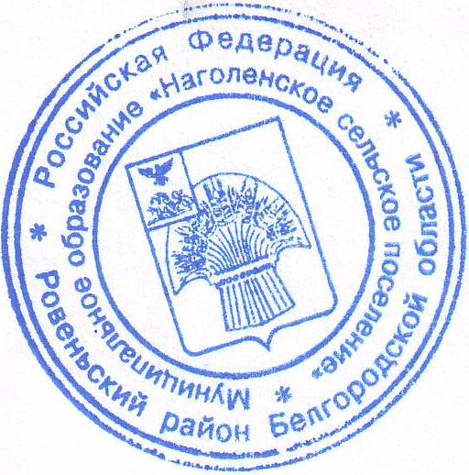

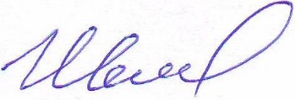

Глава Наголенского сельского поселения: И.Г. Ивасив